Консультация для родителей:

«Мнемотехника, как средство
развития связной речи детей»

Если ребенок молчит,
покажите ему картинку,
и он заговорит.
Ушинский К.Д.

Мнемотехника в переводе с греческого — искусство запоминания, технология развития памяти. Это система методов и приёмов, обеспечивающая успешное и эффективное запоминание информации.
Идея: на каждое слово или словосочетание придумывается картинка и весь текст зарисовывается схематично. Любой рассказ, сказку, пословицу, стихотворение можно «записать», используя картинки или символьные знаки. Глядя на эти схемы, ребенок воспроизводит полученную информацию. Схемы служат зрительным планом, помогающим ребенку воссоздать услышанное. Такие карточки схемы-опоры очень эффективно используют логопеды.
Мнемотехникой и кинезиологией (наукой о развитии головного мозга через определенные движения рук) пользовались Аристотель и Гиппократ. Педагоги и родители, занимающиеся с детьми, также могут использовать метод мнемотехники, при обучении пересказу и составлению рассказов, при загадывании загадок, при заучивании пословиц, поговорок и стихотворений наизусть.
К.Д.Ушинский писал: «Учите ребёнка каким-нибудь неизвестным ему пяти словам – он будет долго и напрасно мучиться, но свяжите двадцать таких слов с картинками, и он их усвоит на лету».
Метод мнемотаблиц помогает эффективно воспринимать и воспроизводить полученную информацию. Как показала практика, эта методика значительно облегчает детям поиск и запоминание слов, предложений и текстов.
Мнемотаблицы:
-являются дидактическим материалом по развитию речи;
-их можно использовать для пополнения словарного запаса и развития речи;
-использовать при обучении пересказу и составлению рассказов, заучивании наизусть.
С помощью мнемотаблиц можно решить такие задачи как:
1.Развитие речи и пополнение словарного запаса.
2.Преобразование образов в символы.
3.Развитие памяти, внимания и образного мышления.
4.Развитие мелкой моторики.
Примеры мнемотаблиц к произведениям художественной литературы.
Рассказывание русской народной сказки «Лиса и кувшин»

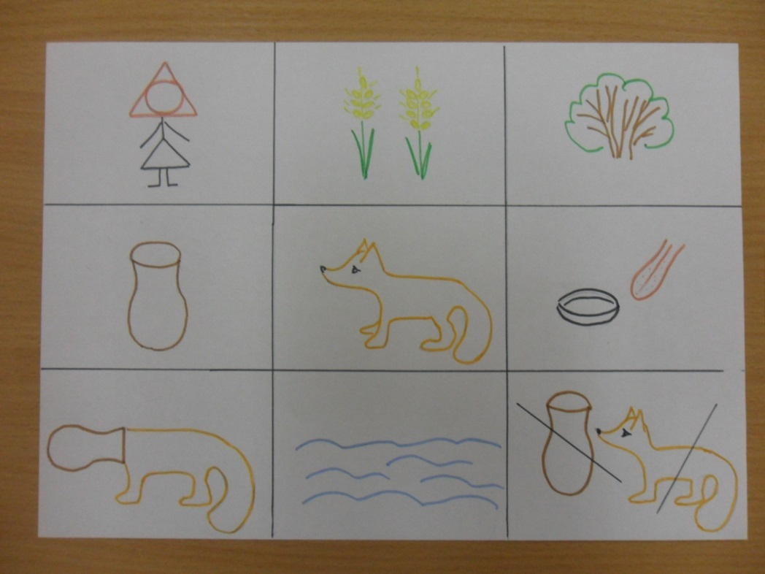

Пересказ рассказа К. Ушинского «Четыре желания»

